**1. Дано уравнение кривой второго порядка . Определить тип этой кривой, привести уравнение этой кривой к каноническому виду и построить кривую на плоскости хОу.**

Решение.

, . Составим характеристическое уравнение: . . Произведение корней характеристического уравнение число отрицательное. Значит, имеем гиперболу.

Пусть  угол поворота, который из системы координат  переводит нас в систему . Тогда . Значит, . Формулы перехода от старой системы координат к новой находим из системы: . Подставляем в уравнение кривой:  канонический вид гиперболы с центром  и полуосями , . .

График кривой построим жирной линией:

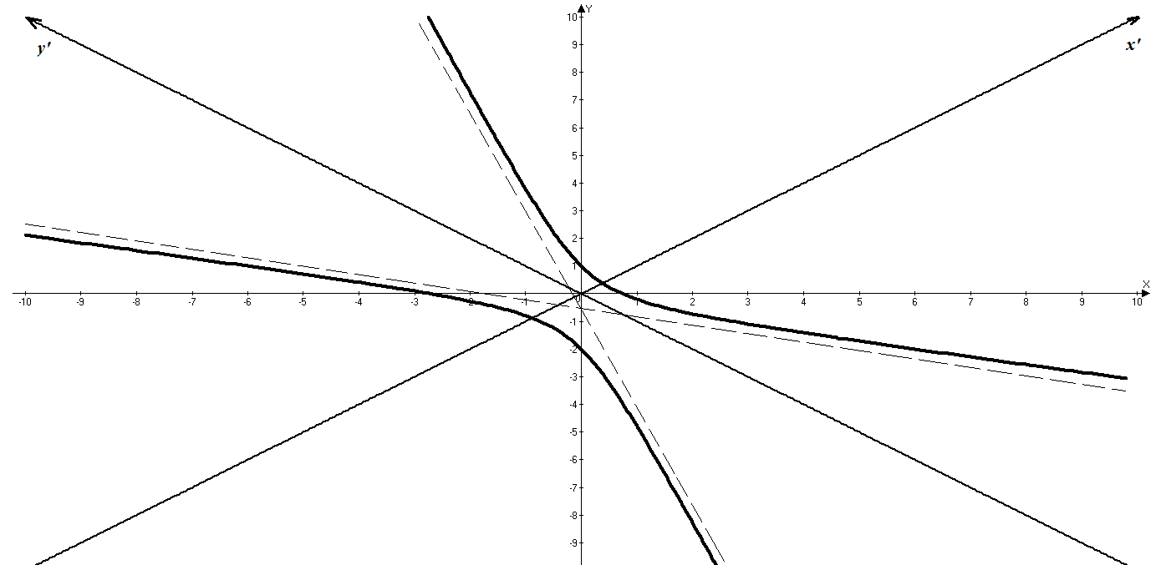

**2. .**

1) ;  (ед.);

2) Угол между ребрами  и .



.

3) ;

4) 

.

 (кв.ед.);

5) 

;

7) ;

 (куб.ед.)

8) Уравнение высоты, опущенной из вершины  на грань .

Пусть искомая высота. Тогда , и , . .